本校「晨鐘」校刊第38期文藝創作比賽高中組獲獎學生頒獎2012.03.07
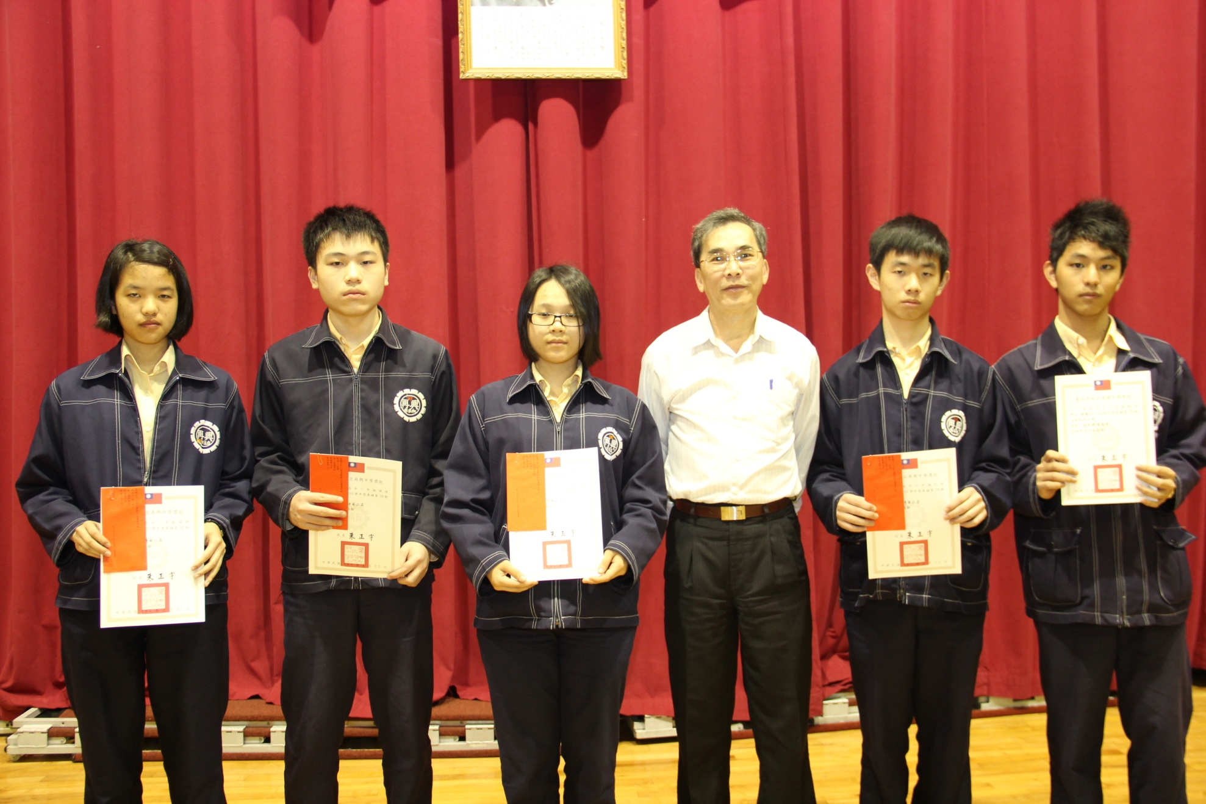
新詩類獲獎學生：第一名：郭盈庭（高三誠）第二名：劉家和（高一誠）第三名：杜宜庭（高三仁）
第三名：劉子彤（高二仁）佳 作：許秉心（高二勤）

本校「晨鐘」校刊第38期文藝創作比賽高中組獲獎學生頒獎2012.03.07
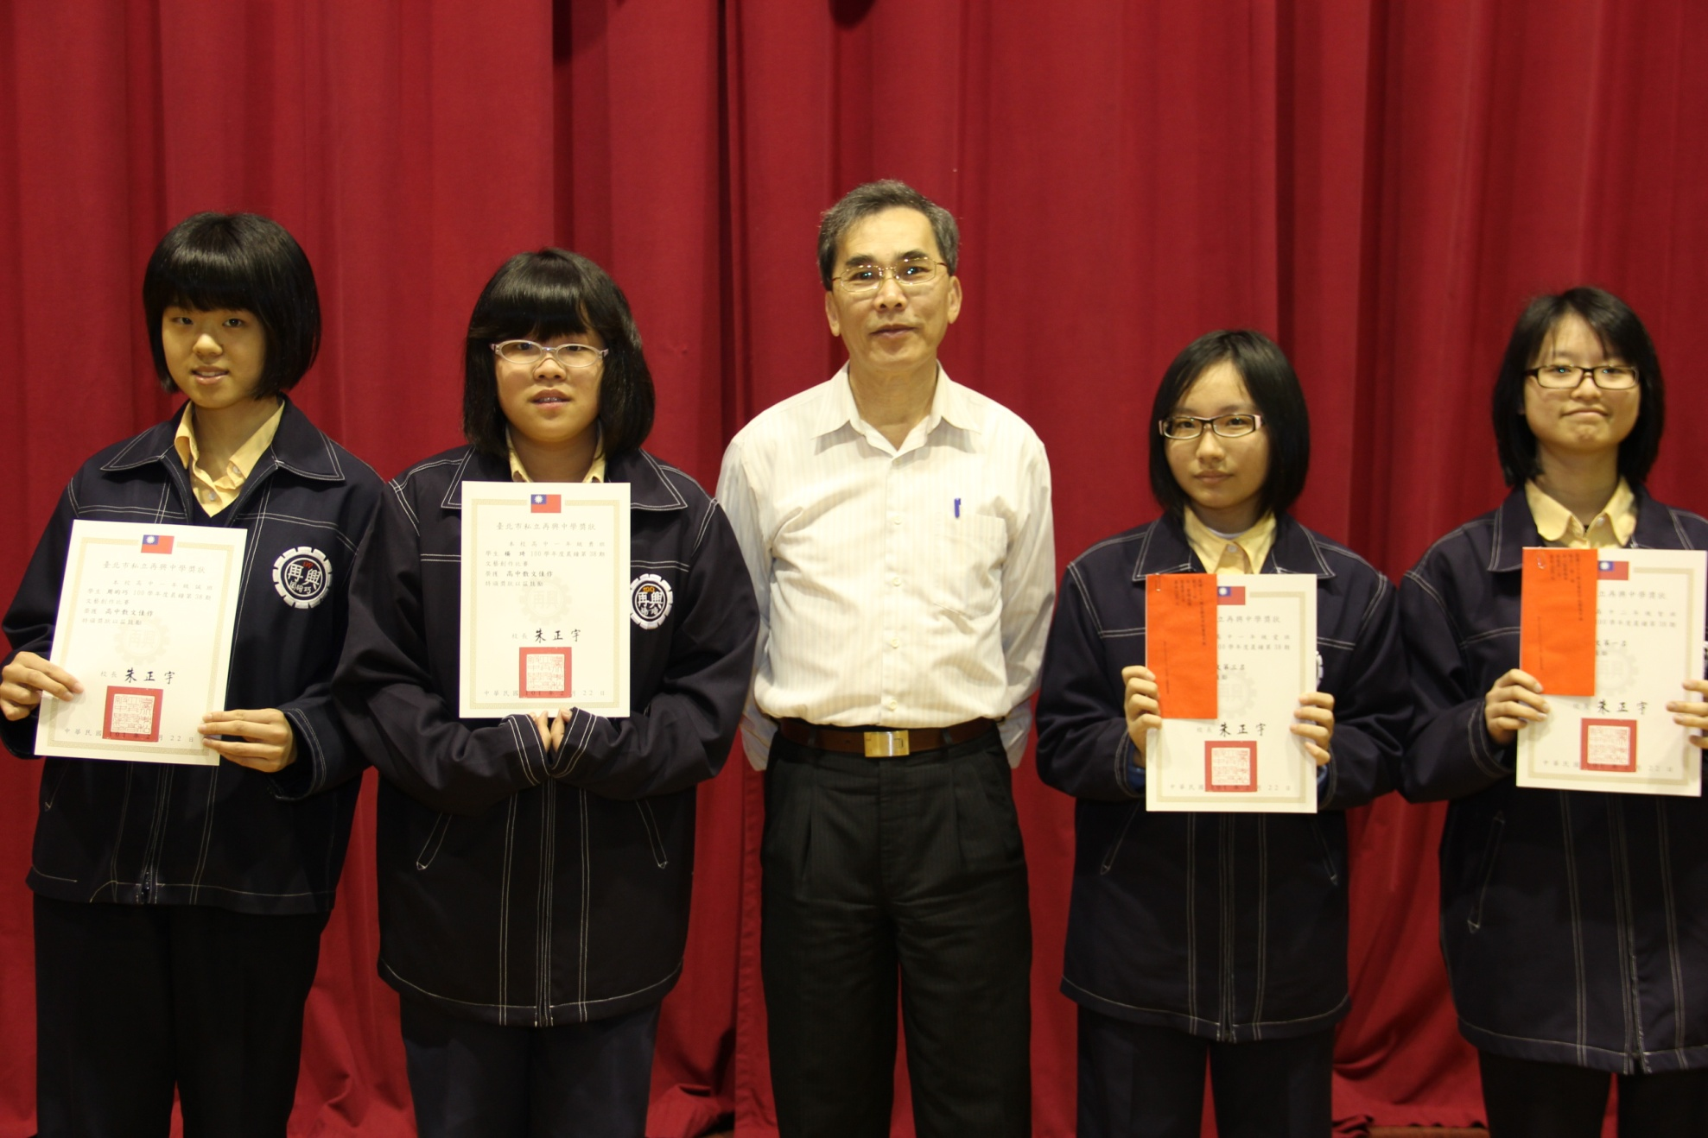
散文類獲獎學生：第一名：廖珮岑（高二智）第二名：劉子彤（高二仁）第三名：楊宛儒（高一愛）
佳 作：楊 琦（高一勇）佳 作：周昀巧（高一誠）

本校「晨鐘」校刊第38期文藝創作比賽高中組獲獎學生頒獎2012.03.07
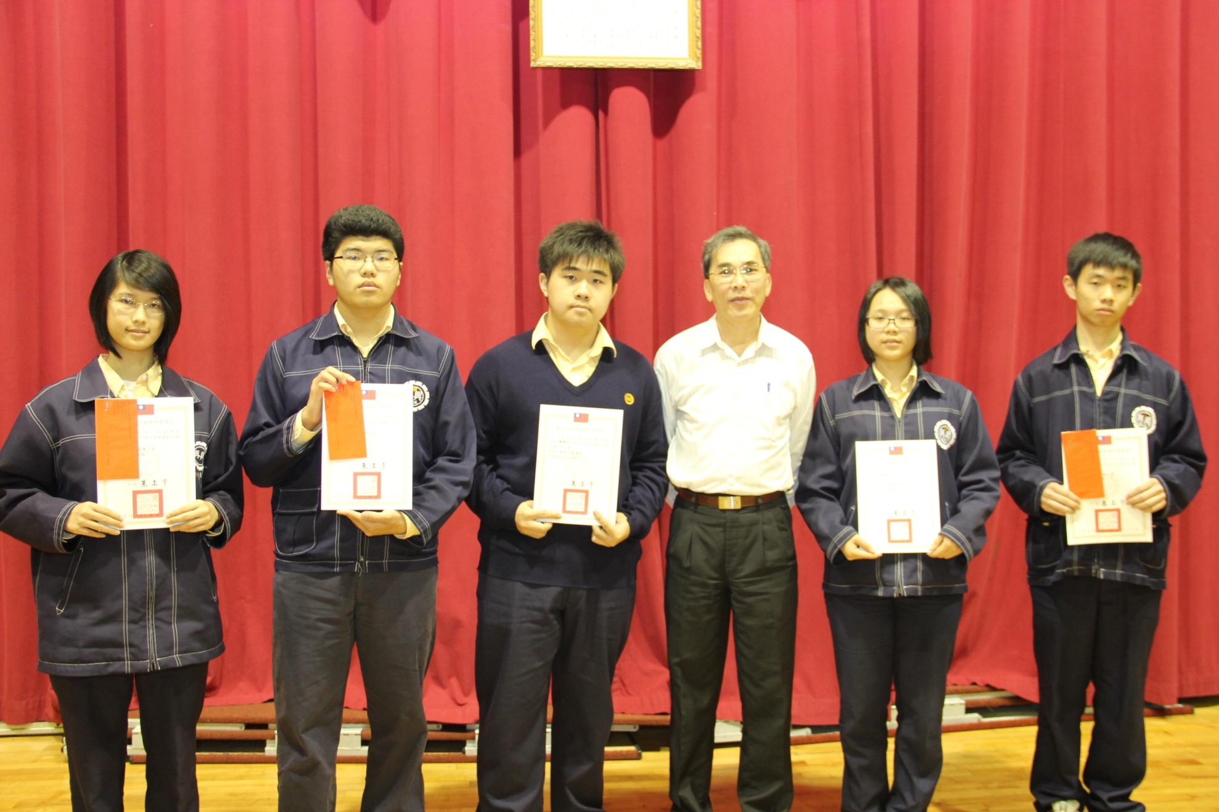
小說類獲獎學生：第一名：張安潔（高二勇）第二名：劉子彤（高二仁）第三名：雷楚風（高三誠）
佳 作：廖聲羽（高三智）佳 作：杜宜庭（高三仁）

